Аналитическая справка
о проведении Всероссийской олимпиады школьников
в Пригородном районе в 2019-2020 учебном году

Цель:
- выявить уровень сформированности творческих способностей, интереса к научно-исследовательской деятельности обучающихся в ОУ района,
- проанализировать с различных позиций результаты участия в этапах Всероссийской олимпиады школьников в 2019 г в сравнении с результатами предыдущих лет в разрезе предметов.

Ведущим направлением работы с одаренными и высокомотивированными детьми является организация их участия во Всероссийской предметной олимпиаде.
Олимпиада – это форма интеллектуального соревнования обучающихся в определенной области, позволяющая выявить не только знания фактического материала, но и умение применять эти знания в новых нестандартных ситуациях, требующих творческого мышления.
Всероссийская олимпиада школьников ежегодно проводится в 4 этапа. Проведение школьного и муниципального этапов Всероссийской олимпиады школьников координировалось Управлением образования Пригородного района.

Школьный этап

В соответствии с Порядком проведения всероссийской олимпиады школьников, утвержденным приказом Министерства образования и науки Российской Федерации от 18.11.2013г. № 1252 «Об утверждении Порядка проведения всероссийской олимпиады школьников, приказом Минобрнауки РСО - Алания от 23.09.2019г. №840 «О проведении школьного и муниципального этапов всероссийской олимпиады школьников в 2019-2020 учебном году Республике Северная Осетия - Алания» и приказом №174 от 23.09.19 г Управления образования Пригородного района, был проведен школьный этап Всероссийской олимпиады.
Школьный этап проходил в период с 7 по 24 октября 2019 года в образовательных учреждениях района. Этот этап самый массовый и в нем принимали участия 2537 учащиеся 4-11классов. Некоторые ученики пробовали свои силы по нескольким предметам одновременно. Учащиеся 4 классов соревновались в знаниях по предметам русский язык и математика. В таблице приведен количественный состав по классам.

Таблица 1
Количество учащихся, участвующих в ШЭ
общее количество обучающихся |  |  |  |  |  |  |  |  | количество участников ШЭ* | процент от общего числа учащихся
4 класс | 5 класс | 6 класс | 7 класс | 8 класс | 9 класс | 10 класс | 11 класс | всего | количество участников ШЭ* | процент от общего числа учащихся
1197 | 1145 | 1077 | 966 | 837 | 809 | 356 | 327 | 6714 | 2135 | 33,8%
количество участников ШЭ* количество участников, участвующих один раз.

В этом учебном году количество участников уменьшилось (в данной диаграмме учитывается участие учащихся во всех испытаниях)

Таблица 2

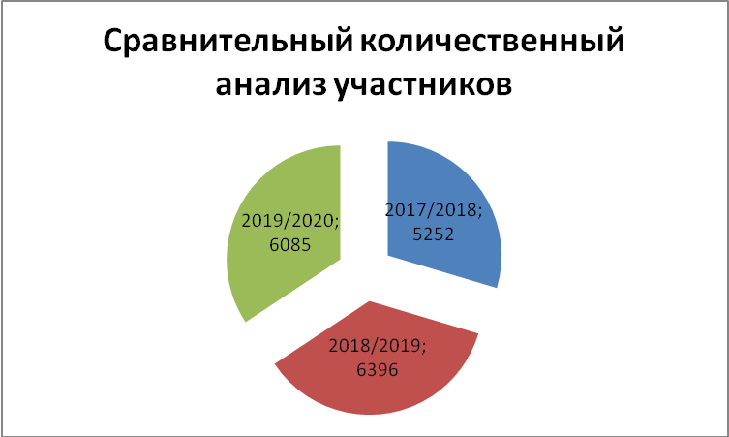

Как видно количество призеров и победителей уменьшилось.

Таблица 3
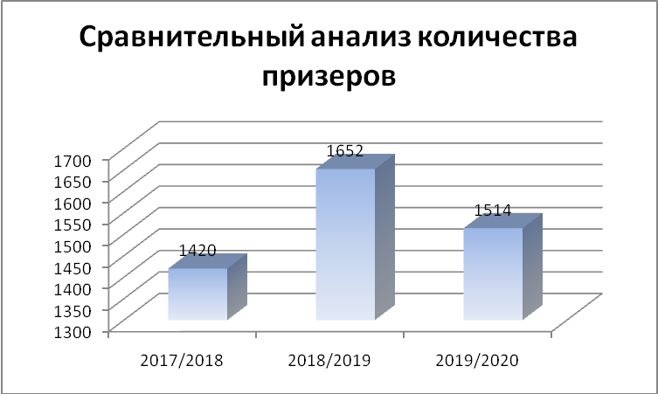

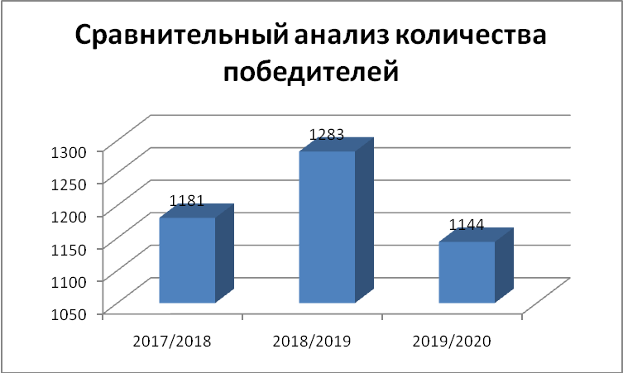

Наибольшее количество участников по предметам математика, русский язык, литература, география. Однако немного желающих попробовать свои силы по предметам информатика, астрономия, МХК. В связи с тем, что предметы право, экономика, экология, французский и немецкий язык преподается не во всех образовательных учреждениях количество участников тоже не велико.
Далее предоставляется вашему вниманию распределение количества участников по предметам

Таблица 4

Распределение количества учащихся по предметам.
Общеобразовательные предметы | Школьный этап
Общеобразовательные предметы | Фактическое кол-во участников (чел.) | Общее кол-во  победителей и призеров (чел.) | Кол-во победителей  (чел.) | Кол-во  призеров (чел.)
Английский язык | 432 | 134 | 61 | 73
Астрономия | 54 | 19 | 8 | 11
Биология | 483 | 230 | 95 | 135
География | 502 | 250 | 106 | 144
Информатика (ИКТ) | 126 | 29 | 11 | 18
Искусство (Мировая художественная культура) | 50 | 21 | 10 | 11
История | 474 | 162 | 75 | 87
Испанский язык | 0 | 0 | 0 | 0
Итальянский язык | 0 | 0 | 0 | 0
Китайский язык | 0 | 0 | 0 | 0
Литература | 527 | 201 | 96 | 105
Математика | 726 | 240 | 110 | 130
Немецкий язык | 72 | 29 | 15 | 14
Обществознание | 420 | 137 | 64 | 73
Основы безопасности и жизнедеятельности | 166 | 77 | 31 | 46
Право | 48 | 16 | 9 | 7
Русский язык | 744 | 342 | 134 | 208
Технология | 244 | 118 | 47 | 71
Физика | 338 | 129 | 58 | 71
Физическая культура | 380 | 218 | 96 | 122
Французский язык | 13 | 9 | 6 | 3
Химия | 262 | 112 | 52 | 60
Экология | 0 | 0 | 0 | 0
Экономика | 24 | 13 | 8 | 5
ВСЕГО | 6085 | 2486 | 1092 | 1394

Муниципальный этап

В соответствии с приказом Минобрнауки РСО - Алания от 23.09.2019г. №840 «О проведении школьного и муниципального этапов всероссийской олимпиады школьников в 2019-2020 учебном году Республике Северная Осетия - Алания», приказом Управления образования администрации местного самоуправления Пригородный район от 30.11.2019 г. № 202 «О проведении муниципального этапа всероссийской олимпиады школьников в 2019-2020 учебном году в муниципальном образовании – Пригородный район» с 11 ноября по 29 ноября 2019г. на базе СОШ № 1 с. Камбилеевское и МБОУ СОШ№2 с.Октябрьское прошел второй этап Всероссийской олимпиады школьников.
Для проведения муниципального этапа Олимпиады был создан оргкомитет, конфликтная, предметно-методические комиссии. А также комиссия по тиражированию. В состав предметных комиссий включены ведущие учителя школ, руководители РМО. Задания для муниципального этапа разрабатывались предметно-методическими комиссиями регионального этапа олимпиады. Все задания, ключи ответов передавались в электронном виде, размножение материалов олимпиад проводилось за день до проведения предметных олимпиад в соответствии с Положением о порядке проведения муниципального этапа.
С целью системной подготовки к муниципальному этапу на заседаниях РМО на протяжении трех последних лет систематически рассматривались вопросы по подготовке детей к олимпиадам. Проводились тренинги по решению нестандартных задач и выполнению наиболее трудных олимпиадных заданий среди педагогов, обмен и диссеминация опыта работы педагогов, стабильно добивающихся результатов в данном направлении
Участниками стали лучшие учащиеся 7-11 классов общеобразовательных учреждений района. Всего в олимпиаде приняло участие 837 обучающихся ( фактически 1919) из 28 общеобразовательных учреждений района. ООШ с.Даргавс не представила на МЭ ВсОШ ни одного участника из числа 7-9 классов.
В нынешнем году, как и в прошлом, небольшое количество участников МЭ ВсОШ связано с изменениями участия:участниками муниципального этапа Олимпиады становятся участники школьного этапа, набравшие необходимое для участия в муниципальном этапе количества баллов.
В диаграмме, приведенной ниже предоставлен количественный анализ участников за последние три года.
Таблица 5.
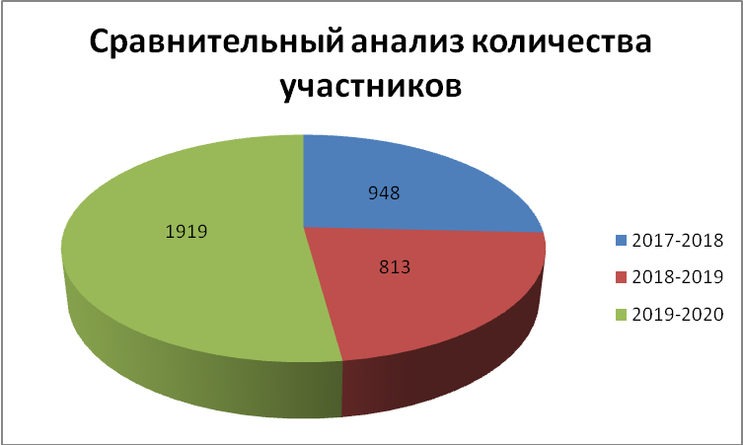

Количество участников МЭ увеличилось в связи с изменением требований.

Общеобразовательные предметы | Муниципальный этап
Общеобразовательные предметы | Фактическое кол-во участников (чел.) | Общее кол-во  победителей и призеров (чел.) | Кол-во победителей  (чел.) | Кол-во  призеров (чел.)
Английский язык | 96 | 14 | 4 | 10
Астрономия | 19 | 1 | 0 | 1
Биология | 181 | 6 | 1 | 5
География | 180 | 2 | 1 | 1
Информатика (ИКТ) | 12 | 0 | 0 | 0
Искусство (Мировая художественная культура) | 23 | 6 | 1 | 5
История | 143 | 6 | 1 | 5
Испанский язык | 0 | 0 | 0 | 0
Итальянский язык | 0 | 0 | 0 | 0
Китайский язык | 0 | 0 | 0 | 0
Литература | 139 | 9 | 3 | 6
Математика | 178 | 10 | 2 | 8
Немецкий язык | 21 | 1 | 0 | 1
Обществознание | 135 | 8 | 1 | 7
Основы безопасности и жизнедеятельности | 61 | 5 | 0 | 5
Право | 24 | 0 | 0 | 0
Русский язык | 219 | 16 | 5 | 11
Технология | 59 | 15 | 5 | 10
Физика | 141 | 5 | 1 | 4
Физическая культура | 134 | 30 | 10 | 20
Французский язык | 10 | 3 | 1 | 2
Химия | 133 | 7 | 2 | 5
Экология | 0 | 0 | 0 | 0
Экономика | 11 | 0 | 0 | 0
ВСЕГО | 1919 | 144 | 38 | 106

Таблица 6

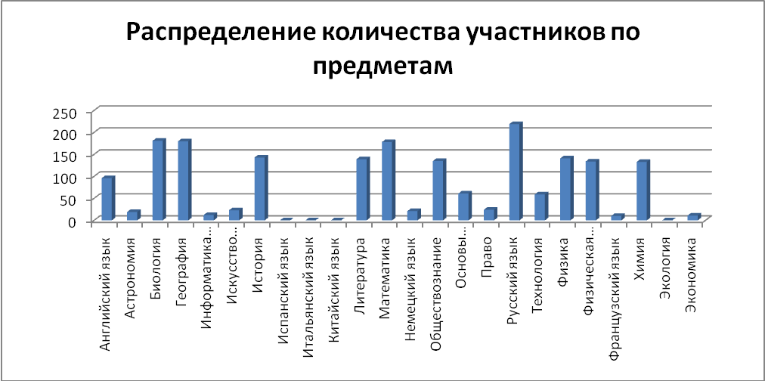

Сократилось количество призеров, а количество победителей незначительно увеличилось.
Таблица 7
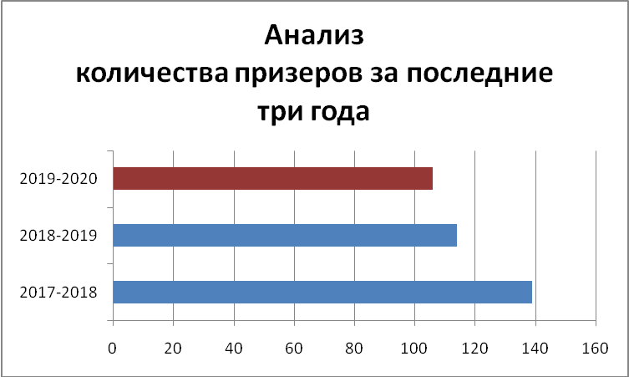

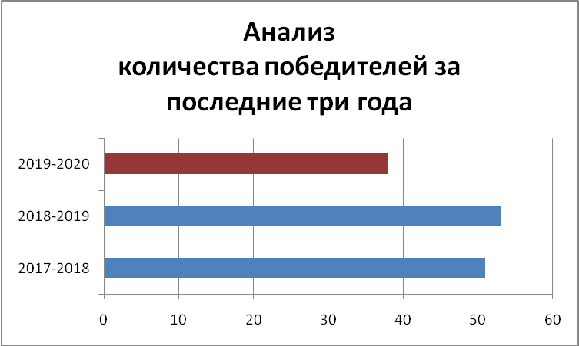

Олимпиадные работы проверялись экспертной комиссией района.
Эксперты работали объективно, прозрачно, в день проведения олимпиады по данному предмету определялись победители и призеры, на основании порога, определенного в приказе. По всем предметам места распределились в зависимости от % выполнения задания, то есть по соотношению с максимальными баллами. I, II, III места занимали обучающиеся, выполнившие задания Олимпиады на 50% и более. Объективность распределения призовых мест непосредственно ложилось на плечи председателя комиссии
Протоколы проверки олимпиадных работ выставлялись на официальном сайте Управления образования.
В таблице представлено качество участия по предметам.
Таблица 8

Качественное распределение по предметам

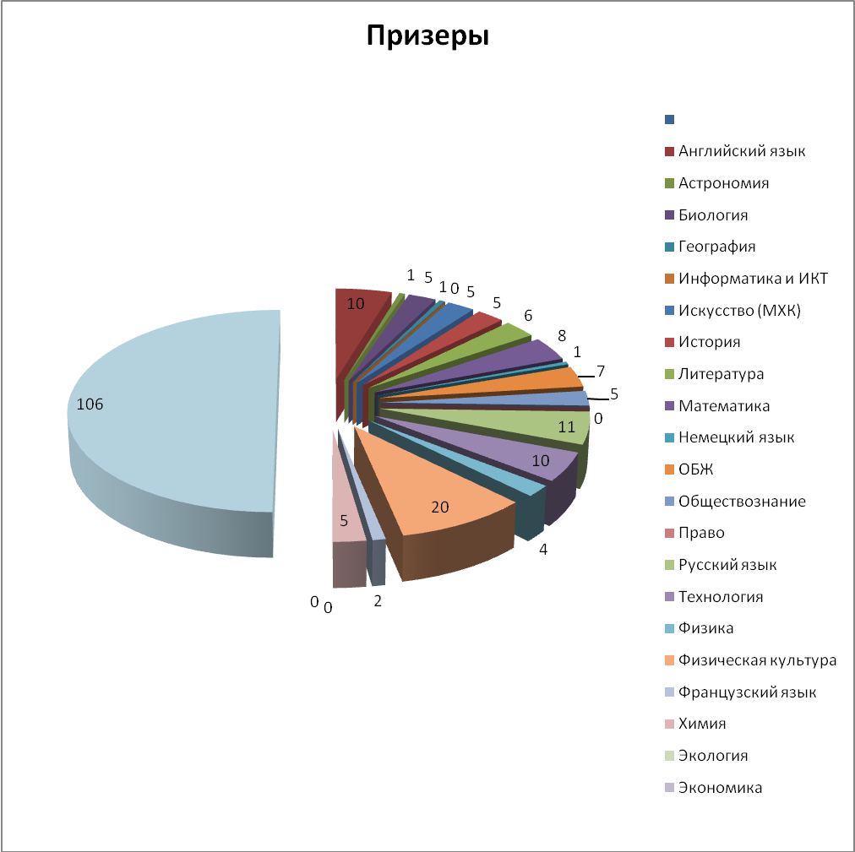
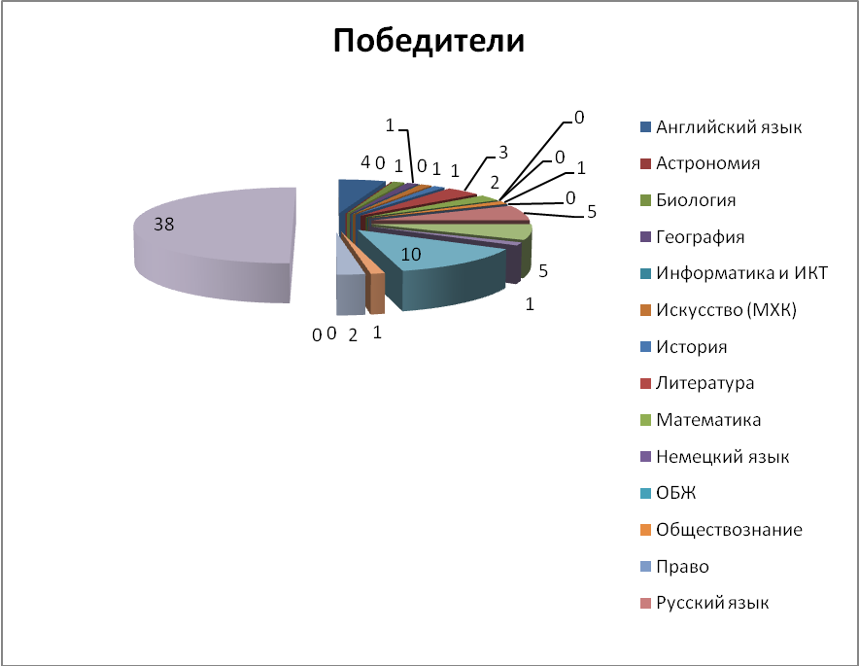

Образовательные учреждения принимают активное участие в муниципальном этапе, однако не всегда массовость сопровождалось высокими результатами.
В таблицах приведено сравнение качественного участие в муниципальном этапе всех образовательных учреждений за два последних года

№ | Образовательные учреждения | Призеры |  | Победители
№ | Образовательные учреждения | 2018-2019 | 2019-2020 | 2018-2019 | 2019-2020
1 | СОШ № 1 ст.Архонская | 20 | 19 | 9 | 11
2 | СОШ № 2 ст.Архонская | 12 | 16 | 9 | 5
3 | СОШ с.Алханчурт | 1 | 0 | 0 | 1
4 | СОШ № 1 с.Камбилеевское | 18 | 9 | 12 | 3
5 | СОШ № 2 с.Камбилеевское | 0 | 0 | 0 | 0
6 | СОШ с.Сунжа | 13 | 6 | 2 | 3
7 | ООШ с.Сунжа | 0 | 0 | 0 | 0
8 | СОШ№1 с.Гизель | 3 | 1 | 2 | 1
9 | СОШ № 2 с.Гизель | 2 | 0 | 1 | 0
1 | СОШ с.Михайловское | 15 | 12 | 7 | 1
1 | СОШ №1 с.Октябрьское | 5 | 11 | 0 | 5
1 | СОШ № 2 с.Октябрьское | 3 | 2 | 1 | 1
1 | СОШ № 1 с.Ногир | 5 | 6 | 5 | 2
1 | СОШ № 1 с.Тарское | 2 | 2 | 0 | 0
1 | СОШ № 2 с.Ногир | 3 | 8 | 0 | 5
1 | СОШ № 2 с.Чермен | 1 | 2 | 0 | 0
1 | СОШ с.Ир | 2 | 1 | 1 | 0
1 | СОШ с.Н.Саниба | 1 | 2 | 0 | 0
1 | СОШ с.В.Саниба | 1 | 0 | 0 | 0
2 | СОШ с.Майское | 2 | 2 | 1 | 0
2 | СОШ № 3 с.Чермен | 1 | 2 | 0 | 0
2 | СОШ № 1 с.Чермен | 1 | 0 | 1 | 0
2 | СОШ с.Дачное | 0 | 3 | 1 | 0
2 | СОШ с.Комгарон | 0 | 2 | 0 | 0
2 | СОШ с.Куртат | 0 | 0 | 0 | 0
2 | СОШ с.Донгарон | 0 | 0 | 0 | 0
2 | СОШ с.Новое | 0 | 0 | 0 | 0
2 | СОШ№2 с.Тарское | 0 | 0 | 0 | 0

Список участников, показавших хорошие результаты по предметами выполнивших 85% работы и более.
№ | ФИО | наименование ОУ | класс | % | предмет
1 | Иванов Данил Андреевич | МБОУ СОШ №1 ст. Архонская | 11 | 88% | английский язык
2 | Герасимовская Екатерина Андреевна | МБОУ СОШ №2 ст.Архонская | 8 | 87% | английский язык
3 | Сидорова Тамара Михайловна | МБОУ СОШ №2 ст.Архонская | 9 | 92% | английский язык
4 | Асалбекова Лола Навбахоровна | МБОУ СОШ №2 ст.Архонская | 11 | 85% | английский язык
5 | Магкаева Анита Вячеславовна | МБОУ СОШ №1 с.Октябрьское | 11 | 89% | английский язык
6 | Тедеева Милана Валентиновна | МБОУ СОШ №1 с.Октябрьское | 11 | 97% | биология
7 | Иванов Даниил Андреевич | МБОУ СОШ №1 ст. Архонская | 11 | 95% | русский язык
8 | Тедеева Анастасия Анатольевна | МБОУ СОШ №1 с.Октябрьское | 10 | 92% | русский язык
9 | Гусова Динара Хетаговна | МБОУ СОШ №1 им.Засл.учит.РФ А.А.Агаева с. Камбилеевское | 11 | 92% | русский язык
1 | Джатиева Сабрина Аликовна | МБОУ СОШ № 1 им.Д.Хугаева с.Ногир | 9 | 90% | русский язык
1 | Мычкин Валерий Александрович | МБОУ СОШ №1 ст. Архонская | 10 | 89% | мхк
1 | Цаллагова Алла Эльбрусовна | МБОУ СОШ №1 с. Гизель | 8 | 91% | история
1 | Засеев Георгий Тарасович | МБОУ СОШ им.И.с.Багаева с.Сунжа | 11 | 89% | химия
1 | Бондарев Даниил Сергеевич | МБОУ СОШ №1 ст. Архонская | 10 | 86% | физическая культура
1 | Кокоев Хетаг Маратович | МБОУ СОШ №1 им.Засл.учит.РФ А.А.Агаева с. Камбилеевское | 11 | 86% | физическая культура
Если сравнивать количественный показатель, то это на 7 участников меньше. Есть и такие учащиеся которые стали обладателями статусов победителя и призера по нескольким предметам (17)
Таблица 10
Список трижды победителей - призеров
всероссийской олимпиады школьников олимпиад в 2019-2020 уч.г.
№ | ФИО | ОУ
1 | Иванов Даниил Андреевич | МБОУ СОШ№1 ст Архонская
2 | Наниева Виктория Руслановна | МБОУ СОш№1 с.Октябрьское

Высокий процент выполнения работы это непосредственно заслуга учителя, который ведет дополнительную, целенаправленную работу с одаренными детьми. Хочется отметить таких учителей.
Таблица 11
Список педагогов, ведущих целенаправленную работу с одаренными школьниками муниципального района и подготовивших двух и более участников муниципального этапа.
№ | ФИО педагога |  | Учреждение |  | Предмет
- 1 | Коблова Залина Эдуардовна | МБОУ СОШ №2 ст. Архонская |  | английский язык
- 6 | Коцур Наталья Александровна | МБОУ СОШ №2 ст. Архонская |  | география
- 1 | Бетеева Лариса Григорьевна | МБОУ СОШ №1 с. Октябрьское |  | история
- 1 | Макиева Ирина Владимировна | МБОУ СОШ с.Михайловское |  | русская литература, русский язык
- 1 | Мычкина Татьяна Николаевна | МБОУ СОШ № 1 ст. Архонская |  | МХК
- 2 | Канатова Аза Александровна | МБОУ СОШ № 1 с.Октябрьское |  | химия
- 2 | Власовец Ирина Николаевна | МБОУ СОШ №2 ст. Архонская |  | технология
- 2 | Величко Любовь Ивановна | МБОУ СОШ №1 ст. Архонская |  | технология
 | Журавлева Елена Николаевна | МБОУ СОШ №1 ст. Архонская |  | физическая культура
 | Хубаева Марина Асланбековна | МБОУ СОШ№2 с.Ногир |  | физическая культура
 | Багаев Марат Мустангерович | МБОУ СОШ№2 с.Ногир |  | физическая культура
 | Джаджиев Урузмаг Петрович | МБОУ СОШ №1 с.Камбилеевское |  | физическая культура

В соответствии с качеством участия составлен рейтинг образовательных учреждений.

Таблица 12
Распределение количества победителей и призеров МЭВсОШ по образовательным учреждениям
в 2019-2020 учебном году

№ | Образовательные учреждения | Всего призеров | Победители
1 | СОШ № 1 ст.Архонская | 19 | 11
2 | СОШ № 2 ст.Архонская | 14 | 5
3 | СОШ № 1 с.Камбилеевское | 18 | 12
4 | СОШ с.Сунжа | 6 | 3
5 | СОШ № 2 с.Гизель | 2 | 1
6 | СОШ с.Михайловское | 12 | 1
7 | СОШ №1 с.Октябрьское | 5 | 1 0
8 | СОШ № 2 с.Октябрьское | 1 | 2
9 | СОШ № 1 с.Ногир | 6 | 0
10 | СОШ № 1 с.Тарское | 2 | 0
11 | СОШ № 2 с.Ногир | 8 | 6
12 | СОШ № 2 с.Чермен | 2 | 0
13 | СОШ № 1 с.Гизель | 1 | 1
14 | ООШ с.Сунжа | 0 | 0
15 | ООШ с.Ир | 1 | 0
16 | СОШ с.Н.Саниба | 2 | 0
17 | СОШ с.В.Саниба | 0 | 0
18 | СОШ с.Майское | 2 | 0
19 | СОШ № 3 с.Чермен | 2 | 0
20 | СОШ № 1 с.Чермен | 0 | 0
21 | СОШ с.Дачное | 3 | 0
22 | СОШ с.Алханчурт | 0 | 1
23 | СОШ с.Комгарон | 2 | 0
24 | СОШ с.Куртат | 0 | 0

Региональный этап
Согласно приказу Министерства образования и науки РСО-Алания №1130 от 27 декабря 2019 года с 10 января по 20 февраля 2020 г проводился региональный этап. Участниками этого этапа стали учащиеся, набравшиеся необходимое количество баллов, утвержденное приказом министерством образования № 1131 от 27 .12.2019 года.
На региональный этап всероссийской олимпиады школьников от нашего района было заявлено 81 участника.
Таблица 13

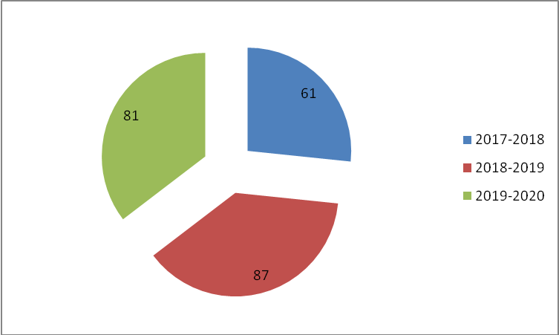

Минимальный проходной балл для прохождения в региональный этап определялся приказом МОиН № 1108 от 17.12.2019г
В таблице приведен сравнительный количественный анализ за последние три года.
Таблица 14
Распределение количество участников по предметам
 | 2017-2018 | 2018-2019 | 2019-2020
Английский язык | 5 | 4 | 4
Астрономия | 0 | 5 | 0
Биология | 10 | 1 | 4
География | 9 | 7 | 0
Информатика и ИКТ | 0 | 0 | 0
Искусство (МХК) | 3 | 4 | 8
История | 7 | 4 | 5
Литература | 4 | 10 | 7
Математика | 2 | 10 | 18
Немецкий язык | 1 | 6 | 3
ОБЖ | 0 | 0 | 2
Обществознание | 2 | 3 | 5
Право | 1 | 1 | 1
Русский язык | 2 | 3 | 1
Технология | 7 | 4 | 6
Физика | 4 | 6 | 2
Физическая культура | 3 | 8 | 0
Французский язык | 1 | 5 | 8
Химия | 0 | 3 | 7
Экология | 0 | 0 | 0
Экономика | 0 | 3 | 0
ВСЕГО | 61 | 87 | 81

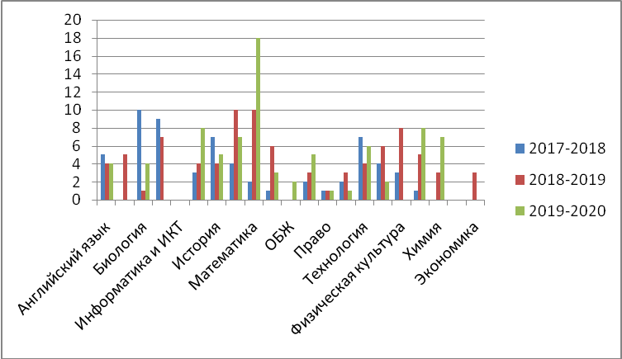

Однако увеличение количества участников не привело к качеству результатов. Участники муниципального этапа, получившие высокие баллы, и прошедшие в региональный этап показали далеко не высокий процент выполнения работ
На данном этапе
- 1 победитель по биологии МБОУ СОШ с.Сужа
- призер по немецкому языку (МБОУ СОШ с.Сунжа), призер по обществознанию (МБОУ СОШ с.Сунжа),три призера по технологии (МБОУ СОШ№2 ст.Архонская)

Проанализировав результаты Всероссийской олимпиады школьников, управление образования рекомендует:

- Обеспечить:
а) изучение, обобщение и распространение положительного педагогического опыта педагогов района, подготовивших победителей и призёров всероссийской олимпиады школьников;
б) создание в ОО банка данных одарённых детей, начиная со школы I ступени.
- Взять на контроль систему разработки заданий для проведения школьного (первого) этапа олимпиады по 20 общеобразовательным предметам.
- Особое внимание уделять подготовке учащихся к олимпиадам по французскому языку, немецкому языку, химии.
- Усилить контроль за содержанием работы с одарёнными детьми с целью выявления практической и эвристической направленности обучения,
- Включить в план работы ОО предметные недели, конкурсы, интеллектуальные марафоны, викторины с заданиями, подобными и альтернативными олимпиадным.

